消费品召回计划
生产者名称 | 南安市凯镔洁具卫浴有限公司
产品名称 | 陶瓷片密封水嘴
品牌 | /
涉及数量 | 18只
型号/规格 | 2028
生产起止日期 | 2022.8.13
生产批号/批次 | 2022/8/13
产品描述及外观图片 | 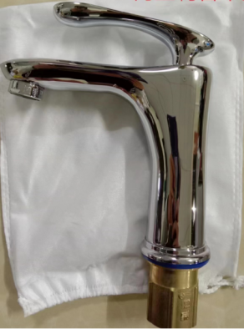
存在的缺陷 | 金属污染物析出（铅析出统计值）不符合国家标准GB18145-2014《陶瓷片密封水嘴》的要求
可能导致的后果 | 长期使用可能对消费者身体造成伤害，存在一定的安全隐患
避免损害发生的应急处置方式 | 停止使用本产品
具体召回措施 | 为购买本产品的消费者免费提供退换货
召回负责机构 | 南安市凯镔卫浴洁具有限公司
召回联系方式 | 15715956777
召回进度安排 | 2023年6月29日至2023年9月29日，南安市凯镔卫浴洁具有限公司联系经销商停售本产品，并在门店内张贴召回公告，说明召回具体事宜，为购买该批次产品的消费者提供退换货服务。同时，消费者也可拨打电话（15715956777）了解具体事宜。
其他需要报告的内容 | 无
其他信息 | 相关用户也可以登录国家市场监督管理总局缺陷产品管理中心网站、中国产品安全与召回信息网或关注微信公众号（SAMRDPAC)，或拨打缺陷产品管理中心热线电话：010-59799616，了解更多信息。

